Vzdelávacie úlohy z predmetu Potraviny - učebného odboru – obchodná prevádzka – práca pri príprave jedál na 22.týždeň – 25.1.2021-29.1.2021

Názov témy:
- Lesné plody
- Ovocné výrobky

Z uvedených tém si napíš poznámky do zošita a vypracuj odpovede na nasledujúce otázky.

- Lesné plody
- Vymenuj lesné plody.
- Čím sa vyznačujú lesné plody?
- Ovocné výrobky
- Vymenuj aké poznáš ovocné výrobky.

- Lesné plody

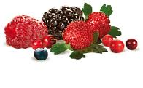
Vyznačujú sa vysokou biologickou hodnotou, dobrou využiteľnosťou, ale sú málo trvanlivé.

Lesné plody
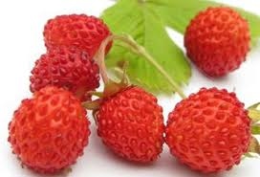

Jahody – majú šťavnatú dužinu, typickú vôňu a chuť. Obsahujú minerálne látky a vitamín C. Jahody sú vhodné na zmrazovanie. Robia sa z nich kompóty, džemy, šťavy a sirup.
Jahody
Maliny – obsahujú sacharidy, vápnik, fosfor, železo a vitamín C. Robia sa z nich šťavy, džem, malinový pretlak. Sú vhodné na zmrazovanie. Podobnú výživovú hodnotu a spracovanie majú :
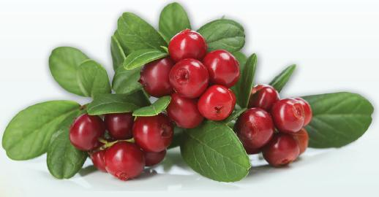
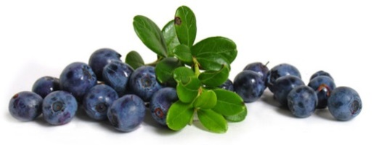
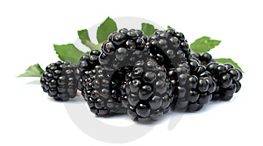

Černice Brusnice Čučoriedky
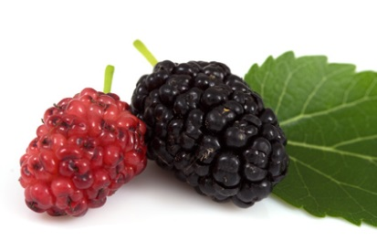
Moruše – sú šťavnaté plody bielej a fialovej až čiernej farby. Vhodné sú na prípravu džemu.

Moruše

Šípky – Obsahujú veľké množstvo vitamínu C. Vyrába sa z nich lekvár. Zo sušených sa robí čaj.
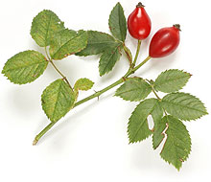

Šípky

- Ovocné výrobky

Marmeláda – je výrobok z pretlačeného a rozvareného ovocia, cukru a ďalších prísad. Odparením vody vzniká hustá hmota. Používa sa ako nátierka, plnka do pečiva a múčnikov .
Džem – je z jedného druhu ovocia a konzistencia je menej hustá. Džem a marmeláda obsahujú veľa cukru a preto majú menšiu biologickú hodnotu.

Lekvár – sa pripravuje zahustením ovocnej drene na hmotu.
Mrazenie – celé kusy ovocia sa zmrazia a uschovajú pri -18 stupňoch.
Kompóty – ovocie zaliate cukrovým nálevom sa zahreje asi na 100°C. Výška sterilizačnej teploty závisí od ovocia.

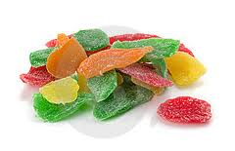
Presladzované (kandizované) ovocie – sú cukrom presýtené plody. Konzervačný účinok sa pri nich dosahuje vysokou koncentráciou cukru.

Presladzované ovocie

Šťavy – čerstvé, odstredené šťavy môžu byť vhodným doplnkom výživy u oslabených ľudí, u detí, u pacientov po operácií, u športovcov alebo pri detoxikácií.

Šťavy

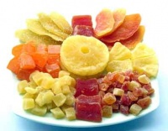
Sušené ovocie – Sušenie ovocia je najstarší spôsob konzervovania, ktorým získavame trvanlivé potraviny, ktoré môžeme konzumovať v každom ročnom období. Sušené ovocné plody sa pripravujú len z kvalitného zdravého ovocia. Ovocie nesmie byť otlčené, nahnité alebo inak poškodené. Sušením na rozdiel od zavárania a zmrazovania sa v ovocí zachováva až 85% vitamínom. Sušené ovocie je vhodné pre diéty, pretože obsahuje málo sacharózy a veľa fruktózy.

Sušené ovocie

